《××××》课程标准
一、课程基本信息
课程代码 |  |  |  |  | 适用专业
课程类型 | （理论课程/理实一体课程/实践课程） |  |  |  | 课程学分
课程属性 | （公共课/专业基础课/专业课） |  |  |  | 课程学时
课程性质 | （必修课/公共选修课/专业选修课） |  |  |  | 修读学期
先修课程 |  |  |  |  | 后续课程
专业核心课 | （是/否） |  |  |  | 1+X证书课程 | （是/否）
合作开发企业
执笔人 |  |  |  | 审核人

二、课程定位与设计
1.课程性质
阐述本课程在专业人才培养中的地位、性质（必修、专业限选、公共选修）、作用（公共基础课、专业平台课、专门技术课、专业拓展课、综合应用课）和功能，与其它课程的关系。要反映本课程对学生职业能力、职业素养起主要支撑作用，达到何种资格证书的要求。
参考样例：
本课程主要培养 专业学生的 等专业能力，以及培养学生的团队协作、沟通表达、工作责任心、职业道德等综合素质。它是 专业的一门 （或选修） 课程。也是 专业 （核心/专业基础/专业拓展）课程之一，对学生职业能力的培养起主要作用，还是 、 、 等专业的重要拓展课程。
2.课程基本理念
主要包括该门课程的改革思路和基于工作过程系统化课程设计的高职理念，
参考样例：
遵循现代职教理念，以工作过程为导向，以职业能力培养为目标，以职业标准为依据，以任务和项目为载体，重构教学内容，突出学生主体地位，改革教学方法，更新教学手段，加强教学过程的管理，提高课程教学质量。在充分的职业岗位能力分析的基础上，推行基于工作过程系统化的课程开发与设计理念。
3.课程设计思路
阐述课程总体设计原则、课程设置依据、课程内容架构、课程教学组织设想等。
参考样例：
该课程是依据 工作任务设置的。其总体设计思路是：打破以知识传授为特征的传统学科课程模式，转变为以工作任务为中心组织课程内容，并让学生在完成具体工作任务（项目）的过程中，获取相关的知识、能力和素质。课程内容突出对学生职业能力的训练，并融合相关职业资格证书的要求。课程设计以岗位职业能力分析、专业核心能力提炼、完成工作任务所需的知识、技能、态度等要素为线索来进行。教学过程中，遵循职业教学规律和学生认知规律，通过校企合作、工学结合，教学做合一等多种途径，给学生提供丰富的实践机会。

三、课程教学目标
文字表述可分两段，第一段为总体描述，即课程对学生综合素质方面的总体要求，学生学习该门课程后应达到的预期结果。第二段具体说明学生应达到的能力、知识、素质目标。
课程目标的描述应该具体明确，对于学生的学习结果，应尽可能用清晰的、便于理解及可操作的行为动词：
知识目标建议采用“了解、懂得、掌握、熟悉”等来描述，如“掌握计算机的工作原理。
能力目标建议采用“能、会”来描述，形成能或会+程度副词+操作动词+操作对象”的格式，如“能熟练配置和管理FTP服务器”。
素质目标（含课程思政）建议采用“获得、形成、树立、提高、发挥、发展”来描述。

四、课程结构与课程内容
根据专业课程目标和涵盖的工作任务或职业能力要求，统筹考虑和选取教学内容。要以典型工作任务为载体设计学习项目，技能内容与知识内容的分析要准确，并充分体现工学结合的特色和课程的特色。基本素质课程可以按照教学单元或知识模块等来确定课程内容。要注意所选项目不宜过大，尽量不要采用章节方式描写。课程结构与课程内容应包括：项目名称（模块）、知识要求、技能要求、学时数。
参考样例：
为使学生掌握┄┄等专业能力所需的知识与技能，本课程以┄┄等┄个项目来组织教学，将职业行动领域工作过程融合在项目训练中。本课程结构与课程内容及学时分配见表1。
表1 课程结构与课程内容及学时分配表
编号 | 项目名称/模块 | 知识要求 | 技能要求 | 课程思政内容 | 参考学时
 |  |  |  |  | 总  学时 | 实践  学时
1
2
3

五、课程实施的建议
1.教学方法建议
要体现课程改革思想，融“教、学、做”为一体，提高学生在教学过程中的参与度，激发学生学习积极性和主动性。针对具体的教学内容和教学过程需要，采用丰富多样的教学方法，如任务驱动法、项目教学法、情境教学法、讲授法、引导教学法、角色扮演法、案例教学法、实训作业法等。
参考样例：
建议本课程将学习过程与实际工作过程对接起来，采取任务驱动、项目导向的教学模式，尽量采用项目教学法、情境教学法，融“教、学、做”为一体，或边讲边练、边学边做，提高教学效果，激发学生的学习积极性，达到课程教学的目标。
2.学习方法建议
参考样例：
建议对于本课程的学习采用探究型学习、自主性学习、小组合作交流、操作练习等方法。任课教师应加强学情分析和学法指导。
3.教材选用与编写建议
（1）教材选取的原则
参考样例：
教材选取应符合本课程标准的基本要求，以培养实践能力和创新能力为出发点，贯彻人才培养目标，以项目或任务为载体，将知识、能力、素质三者融入教材内容，强调理论与实践的结合。优先选用省部级以上规划教材，或近三年出版的高职高专优秀教材。建议使用┄┄类理论实践一体化教材。鼓励教师编写适合教学实际的、工学结合的特色教材和讲义。
（2）推荐教材
教材名称：┄┄、┄┄主编、┄┄出版社出版，┄年┄月
（3）教材编写建议
参考样例：
必须依据本课程标准编写教材，充分体现任务引领、项目导向的课程设计思想。教材编写体例建议：（1）教学目标；（2）工作任务；（3）实践操作（相关实践知识）；（4）问题探究（相关理论知识）；（5）知识拓展（选学内容）；（6）练习。
4.教学资源开发与利用建议
包括参考用书、授课计划、教学课件、案例、习题、试题、实训实习项目、实训指导手册、学习指南、网络资源、微课、仿真软件、教学相关辅助资料等编写与使用建议，使之逐步形成符合课程教学要求的教学培训包，能为课程的实施提供充分条件。
5.教师业务素质要求
参考样例：
（1）任课教师应具┄┄、┄┄、┄┄等的专业能力。
（2）具备一定的┄┄项目设计能力。
（3）实践指导教师应具有现场实际工作经历2年以上，或取得┄┄职业技能等级证书。教学团队能做到专兼结合，符合“双师”结构要求。
（4）具备基于工作过程导向的课程组织与课程设计能力。
（5）能采用先进的教学方法，具有较强的课堂驾驭能力。
（6）具有良好的职业道德和工作责任心。
6.教学条件建议
参考样例：
为保证学生顺利完成项目、任务，本课程必需在理论实践一体化教室或专用实训室完成教学过程。根据课程内容和要求，提出实训场所（实践教学基地）功能和设备配置的基本要求。校外实训基地及条件同样列出要求。具体要求见表2。
表2 实训场所设施要求
序号 | 实训场所名称（含校外） | 基本配置要求 | 功能说明
1
2
… | …… | …… | ……

7.考核评价要求
参考样例：
为全面考核学生的知识与技能掌握情况，本课程主要以过程考核为主。课程考核涵盖项目（学习情境）任务全过程，主要包括项目实施等几个方面。各项目（学习情境）具体考核方式与考核标准比例见表3。
表3 考核方式与考核标准
项目编号 | 考核点及项目  分值比 | 建议考核  方式 | 评价标准 |  |  | 项目成绩  比例
 |  |  | 优 | 良 | 及格
1
2
3
合计 |  |  |  |  |  | 100%
注：1.各项目考核过程中要注意考核工作与职业操守、学习态度、团队合作精神、交流及表达能力、组织协调能力等内容。
2.公共学习领域类课程参照执行，可适当修改。
8.教学设计示例（模板）

一、教学设计
课程名称
授课地点 | 多媒体教室 校内实训室 校外实训基地 |  | 授课课时
所选教材
教学内容
其他资源 | 媒体资源
 | 环境资源
学情分析 | 知识基础
 | 技能基础
 | 学习特点
参考教材
教学目标 | 知识目标
 | 能力目标
素质目标
（含课程思政）
教学重点 | 内 容
 | 解决策略
教学难点 | 内 容
 | 解决策略
教学方法 | 教 法
 | 学 法
教学流程图  （含时间分配） | 例子（可以简化些）：  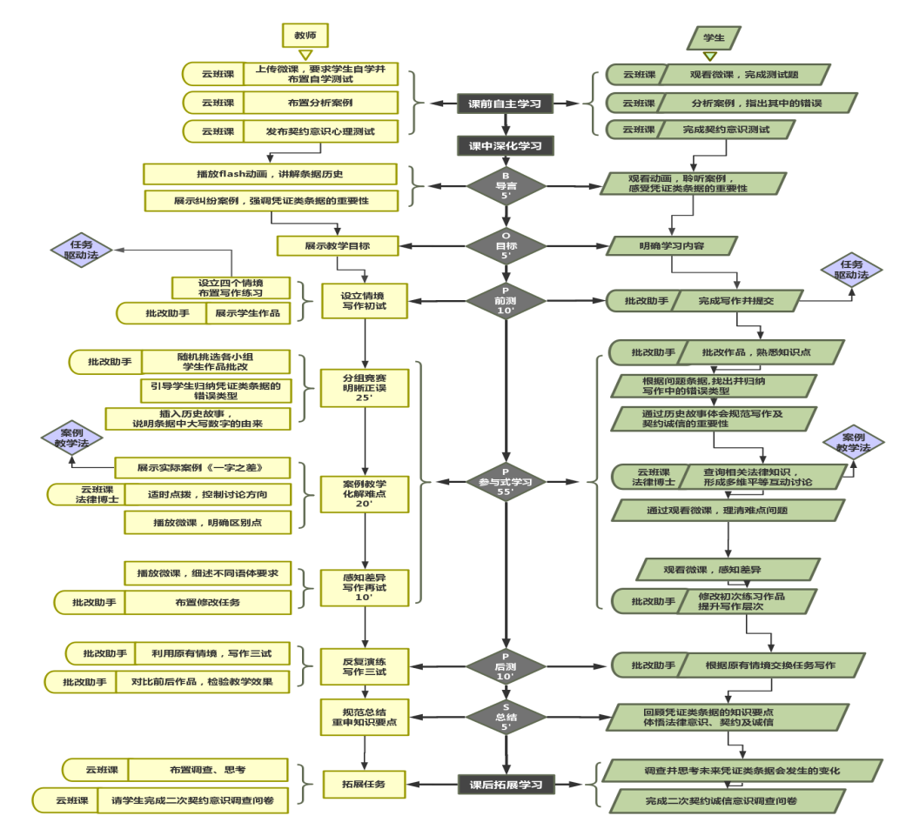

执 笔 人： 专业负责人： 二级学院领导：
教务处长：陆霞 主管领导：盛惠良 制 订 日 期：

